

SPESIFIKASI KEBUTUHAN PERANGKAT LUNAK

Aplikasi Try Out Berbasis Komputer

untuk:

AMARILIS PUTRI YANUARIFIANI

Dipersiapkan oleh:

Reihan Muhamad Aziz

Nuraena Ramdani

Rizki Amanulah Hakim

Muhammad Rizq Athariq

Program Studi S1 Teknik Informatika – Fakultas Informatika

Universitas Telkom

Jalan Telekomunikasi Terusan Buah Batu, Bandung

Indonesia

|  |  |  |  |
| --- | --- | --- | --- |
| Program Studi S1 Teknik Informatika  -  Fakultas Informatika | Nomor Dokumen | | Halaman |
| *SKPL-xxx* | |  |
| Revisi | *<nomor revisi>* | *Tgl: <isi tanggal>* |

# Daftar Perubahan

|  |  |
| --- | --- |
| Revisi | Deskripsi |
| A |  |
| B |  |
| C |  |
| D |  |
| E |  |
| F |  |
| G |  |

|  |  |  |  |  |  |  |  |  |
| --- | --- | --- | --- | --- | --- | --- | --- | --- |
| INDEX | - | A | B | C | D | E | F | G |
| TGL |  |  |  |  |  |  |  |  |
| Ditulis oleh |  |  |  |  |  |  |  |  |
| Diperiksa oleh |  |  |  |  |  |  |  |  |
| Disetujui oleh |  |  |  |  |  |  |  |  |

# Daftar Halaman Perubahan

|  |  |  |  |
| --- | --- | --- | --- |
| Halaman | Revisi | Halaman | Revisi |
|  |  |  |  |

# Daftar Isi

**Daftar Perubahan 1**

**Daftar Halaman Perubahan 2**

**Daftar Isi 3**

**1.** **Pendahuluan 4**

1.1 Tujuan Penulisan Dokumen 4

1.2 Ruang Lingkup / Cakupan Dokumen 4

1.3 Definisi, Singkatan, dan Akronim 4

1.4 Referensi 4

**2.** **Deskripsi Global Perangkat Lunak 5**

2.1 Statement of Objective Perangkat Lunak 5

2.2 Perspektif dan Fungsi Perangkat Lunak 5

2.3 Profil dan Karakteristik Pengguna 5

2.4 Lingkungan Operasi 5

2.5 Batasan Perangkat Lunak / Sistem 5

2.6 Asumsi dan Dependensi 6

**3.** **Deskrpsi Rinci Perangkat Lunak 7**

3.1 Deskripsi Kebutuhan 7

3.1.1 Kebutuhan Fungsional 7

3.1.2 Kebutuhan Non-Fungsional 7

3.2 Pemodelan Analisis 7

3.2.1 Usecase Diagram 7

3.2.2 Class Diagram: 8

**4.** **Kebutuhan Antarmuka Eksternal 9**

4.1 Antarmuka Pengguna 9

4.2 Antarmuka Perangkat Keras 9

4.3 Antarmuka Perangkat Lunak 9

4.4 Antarmuka Komunikasi 9

**5.** **Requirements Lain 10**

# Pendahuluan

## Tujuan Penulisan Dokumen

Dokumen Spesifikasi Kebutuhan Perangkat Lunak (SKPL) merupakan dokumen spesifikasi kebutuhan perangkat lunak yang akan dikembangkan. Dokumen ini digunakan oleh pengembang perangkat lunak sebagai acuan teknis pengembangan perangkat lunak pada tahap selanjutnya.

## Ruang Lingkup / Cakupan Dokumen

Menggunakan Font Times dengan size 12 pt, spacing 1,15, dengan ukuran kertas A4

## Definisi, Singkatan, dan Akronim

|  |  |
| --- | --- |
| **Kata Kunci** | **Deskripsi** |
| SKPL | Spesifikasi Kebutuhan Perangkat Lunak  Dokumen hasil analisis yang berisi spesifikasi kebutuhan *user* |
| Tryout | suatu uji coba yang biasanya dilaksanakan sebelum ujian utama, atau di kalangan pelajar merujuk kepada uji coba sebelum menghadapi Ujian Nasional (UN) |
| UI | User Interface, ilmu tentang tata letak grafis suatu web atau aplikasi |
| Use Case Diagram | Diagram use case mendeskripsikan sebuah interaksi antara satu atau lebih aktor dengan sistem yang akan dibuat. Diagram use case digunakan untuk mengetahui fungsi apa saja yang ada di dalam sebuah sistem dan siapa saja yang berhak menggunakan fungsi-fungsi tersebut. |
| Class Diagram | Class Diagram adalah diagram yang menunjukan class-class yang ada dari sebuah sistem dan hubungannya secara logika. Class diagram menggambarkan struktur statis dari sebuah sistem. |

## Referensi

1. *Hanung P,* [*https://webcache.googleusercontent.com/search?q=cache:8oi64Hal_tAJ:https://hanungnp.staff.telkomuniversity.ac.id/files/2017/12/contoh-SKPL-MK-RKPL-2017-1.pdf+&cd=1&hl=id&ct=clnk&gl=id#13*](https://webcache.googleusercontent.com/search?q=cache:8oi64Hal_tAJ:https://hanungnp.staff.telkomuniversity.ac.id/files/2017/12/contoh-SKPL-MK-RKPL-2017-1.pdf+&cd=1&hl=id&ct=clnk&gl=id#13)*, 2017, [Online], [Accessed 15 Maret 2020].*

# Deskripsi Global Perangkat Lunak

## Statement of Objective Perangkat Lunak

Try-O adalah sebuah layanan System atau program berbasis web yang digunakan untuk melakukan suatu ujian atau try out secara online bagi siswa SD. System / Program ini dirancang menggunakan HTML, PHP dan Javascript. Dalam program meliputi konektivitas internet dan sistem terdistribusi yang berakar dan diolah oleh server pusat.

## Perspektif dan Fungsi Perangkat Lunak

### Perspektif

Try-O adalah sebuah layanan Sistem atau program berbasis web yang digunakan untuk melakukan suatu ujian atau try out secara online bagi siswa sekolah dasar. Aplikasi ini dibangun dengan bahasa pemrograman JavaScript dan framework CodeIgniter. System / program ini sendiri digunakan oleh suatu instansi pendidikan khususnya sekolah dasar yang berfungsi untuk memudahkan dan mengefisiensikan kegiatan ujian atau Try Out. Program ini akan menyimpan inputan berupa soal , paket , mata kuliah, kunci jawaban, data siswa, data guru, jawaban siswa, nilai yang akan masuk ke dalam database pusat dan akan diproses oleh server. Dalam pengembangan aplikasi, digunakan model prototipe.

### Fungsi

Adapun kegunaan aplikasi ini adalah sebagai berikut;

1. Mampu menampilkan hasil pekerjaan siswa dengan detail seperti tanggal pengerjaan, nilai, index, hasil skor, jenis soal, dan mata pelajaran.
2. Menyediakan layanan kontak admin/ guru terkait sehingga siswa dapat melakukan komunikasi terkait dengan admin/ guru.
3. Mampu melakukan kegiatan mengerjakan ujian dengan Batasan waktu yang diberikan.

## Profil dan Karakteristik Pengguna

Pengguna dari sistem ini adalah siswa SD, SMP, SMA sederajat yang menggunakan komputer untuk melaksanakan Ujian dan Admin yang bertugas untuk menambahkan data-data seperti soal dan melakukan pemantauan kepada system.

|  |  |
| --- | --- |
| **Kategori Penggguna** | **Aktivitas** |
| Siswa | Mengerjakan soal dan menginputkan jawaban |
| Admin | memanage daftar siswa dan daftar guru |
| Guru | Memanage soal |

## Lingkungan Operasi

Perangkat lunak ini dapat dijalankan pada lingkup sistem operasi apapun selama mendukung browser dengan jaringan internet stabil dan dapat diakses menggunakan perangkat bergerak

## Batasan Perangkat Lunak / Sistem

Identifikasi Batasan/Boundary system adalah sebagai berikut :

* Sistem dapat berjalan jika terdapat koneksi internet.
* Sistem hanya dapat berjalan di platform web.
* Tampilan sistem tidak bisa dikostumisasi.
* Sistem bergantung banyak pada spesifikasi server remote utama.
* Sistem bisa menyimpan data jawaban siswa secara otomatis apabila terjadi kendala atau kegagalan sistem.

## Asumsi dan Dependensi

Asumsi

1. Role admin memiliki otoritas secara penuh dalam pengolahan data.
2. Aplikasi ini dibuat untuk mengefisiensikan kegiatan Ujian dan Try Out pada tingkat Sekolah Dasar.

Dependensi

1. Fitur pada sistem banyak bergantung pada koneksi remote server utama.
2. Sistem bisa diakses jika terdapat koneksi internet.
3. Siswa hanya dapat mengakses dan mengerjakan soal setelah diberikan akses pada saat pelaksanaan ujian saja.

# Deskripsi Rinci Perangkat Lunak

## Deskripsi Kebutuhan

### Kebutuhan Fungsional

|  |  |  |  |
| --- | --- | --- | --- |
| **NO.** | **Kode Kebutuhan** | **Fungsi** | **Deskripsi** |
| 1. | FF-01 | Lihat nilai | Fungsi ini digunakan oleh user untuk melihat nilai Ujian atau Try out yang sudah dikerjakan. |
| 2. | FF-02 | Lihat data diri | Fungsi ini digunakan oleh user untuk melihat data diri |
| 3. | FF-03 | Ganti Password | Fungsi ini digunakan oleh user untuk mengganti password. |
| 4. | FF-04 | Pilih Mata pelajaran | Fungsi ini digunakan oleh user untuk memilih mata pelajaran yang akan diujikan. |
| 5. | FF-05 | Pilih Paket | Fungsi ini digunakan oleh user untuk memilih paket yang akan diujikan pada Try Out |

### Kebutuhan Non-Fungsional

|  |  |  |  |
| --- | --- | --- | --- |
| **NO.** | **Kode Kebutuhan** | **Quality** | **Deskripsi** |
| 1. | FN-01 | Security | Sistem aman dari akses yang tidak berwenang |
| 2. | FN-02 | Interface | Sistem memiliki interface yang mudah dipahami |
| 3. | FN-03 | Operation | Sistem tidak dapat dijalankan apabila tidak ada izin akses |
| 4. | FN-04 | Browser | Sistem hanya dapat digunakan pada browser |

## 

## Pemodelan Analisis

### Use Case Diagram

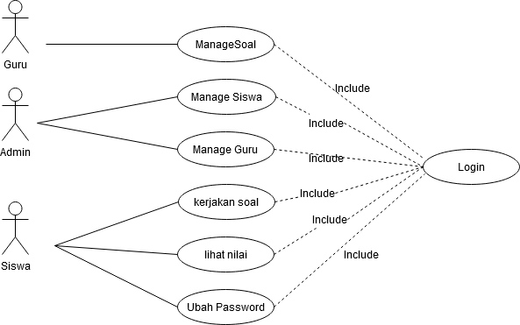

#### Use Case Scenario #1

|  |  |
| --- | --- |
| Use Case | Login |
| Actor | Siswa,Admin,guru |
| Precondition | Siswa harus memiliki akun yang sudah terdaftar |
| Post Condition | Siswa masuk kedalam menu siswa  Admin masuk kedalam menu admin |
| Description | Siswa untuk mengerjakan soal.  Admin untuk input data soal, |
| Typical Course of Event | |  |  | | --- | --- | | Actor | System | | 1. Membuka aplikasi |  | |  | 1. Menampilkan UI aplikasi | | 1. Siswa/admin memasukkan id dan password |  | | 1. Memilih tombol login jika sudah memasukkan id dan password |  | |  | 1. Jika id/password salah aplikasi akan mengeluarkan popup id/password salah, siswa/admin melakukan input data login lagi. 2. Siwa mendapatkan menu siswa , admin mendapatkan menu admin. | |  | | |

#### Use Case Scenario #2

|  |  |
| --- | --- |
| Use Case | Ganti Password |
| Actor | Siswa |
| Precondition | Siswa sudah membuka aplikasi dan login terlebih dahulu |
| Post Condition | System mengganti password yang di inputkan siswa |
| Description | Untuk mengganti password siswa |
| Typical Course of Event | |  |  | | --- | --- | | Actor | System | | 1. Siswa memilih menu ganti password |  | |  | 1. System menampilkan form ganti password | | 1. Siswa mengetik password lama dan password baru |  | |  | 1. System mengecek data siswa dan password lama sudah sesuai di dalam database 2. Apabila data sistem dan password lama sesuai dalam database maka lanjut ke No.7 3. Apabila data siswa benar namu password lama salah maka system akan mengeluarkan notifikasi dan mengulang ke prosess No.3 | |  | 1. System mengganti database password siswa dengan password baru. 2. Siswa mendapatkan notifikasi penggantian password sukses | |  | | |

#### Use Case Scenario #3

|  |  |
| --- | --- |
| Use Case | Pengerjaan Soal |
| Actor | Siswa |
| Precondition | Siswa sudah login terlebih dahulu dan sudah memulai ujian |
| Post Condition | Siswa siswa selesai mengerjakan soal. |
| Description | Siswa mengerjakan soal yang sesuai dengan system |
| Typical Course of Event | |  |  | | --- | --- | | Actor | System | |  | 1. System mengambil data soal 2. System mengambil data soal sesuai dari info pilihan soal di database 3. System menampilkan form ujian dan form kerjakan soal dan mulai menghitung mundur selama 120 menit | | 1. Siswa mulai mengerjakan soal |  | |  | 1. Jika waktu pengerjaan soal tinggal 5 menit aka nada notifikasi dari system’ 2. Jika waktu pengerjaan sudah selesai sistem akan memberi notifikasi waktu habis dan mengunci soal. | | 7.siswa dapat memilih tombol finish jika sudah yakin selesai |  | |  | 8. System menerima dan mengunci jawaban siswa dan mengirim ke database | |  | | |

#### Use Case Scenario #4

|  |  |
| --- | --- |
| Use case | Input menambahkan soal |
| actor | Guru |
| precondition | Jika ingin menginput soal maka guru telah login untuk menggunakan menu input tambah soal |
| postcondition | Guru telah menginputkan soal dan soal sistem telah berhasil menyimpan pada database |
| description | Untuk menambahkan soal |
| Typical course of event | |  |  | | --- | --- | | Actor | system | | 1.membuka menu input tambah soal |  | |  | 2.menampilkan tampilan input tambah soal | | 3. menekan tombol mata pelajaran apa yang akan di inputkan soal yang akan ditambahkan |  | |  | 4. menampilkan tampilan form input | | 5.memasukan soal |  | | 6. menekan tombol simpan soal |  | |

### 

#### Use Case Scenario #5

|  |  |
| --- | --- |
| Use case | Tambah mata pelajaran |
| actor | guru |
| precondition | Jika ingin menambahkan mata pelajaran maka guru telah login pada akun yang telah terdaftar dan telah memilih tambah siswa |
| postcondition | Guru telah memilih menu tambah mata pelajaran |
| description | Untuk menambah mata pelajaran |
| Typical course of event | |  |  | | --- | --- | | Actor | system | | 1.membuka menu manage soal |  | |  | 2.menampilkan daftar mata pelajaran | | 3.menekan tombol tambah mata pelajaran |  | |  | 4. menampilkan input mata pelajaran | | 5. mengisi input mata pelajaran |  | |  | 6. mata pelajaran telah disimpan database | |

#### Use Case Scenario #6

|  |  |
| --- | --- |
| Use case | Tambah kunci jawaban |
| actor | Guru |
| precondition | Jika ingin menambahkan kunci jawaban maka guru telah login pada akun yang telah terdaftar dan telah memilih kunci jawaban |
| postcondition | Guru telah memilih menu kunci jawaban |
| description | Untuk menambahkan kunci jawaban |
| Typical course of event | |  |  | | --- | --- | | Actor | system | | 1.membuka menu manage soal |  | |  | 2.menampilkan daftar mata pelajaran | | 3.menekan tombol daftar soal |  | |  | 4. menampilkan daftar soal | | 5. menekan tombol tambah soal |  | |  | 6. menampilkan tampilan form input soal | | 7. mengisi data kunci jawaban lalu menekan tombol simpan |  | |  | 8. kunci jawaban ditambahkan ke database | |

#### Use Case Scenario #7

|  |  |
| --- | --- |
| Use case | Tambah paket |
| actor | Guru |
| precondition | Jika ingin menambahkan paket maka guru telah login pada akun yang telah terdaftar dan telah memilih tambah paket |
| postcondition | Guru telah memilih menu tambah paket |
| description | Untuk menambahkan paket |
| Typical course of event | |  |  | | --- | --- | | Actor | system | | 1.membuka menu manage soal |  | |  | 2.menampilkan daftar mata pelajaran | | 3.menekan tombol edit mata pelajaran |  | |  | 4. menampilkan edit mata pelajaran | | 5. menekan tombol lihat daftar paket |  | |  | 6. menampilkan lihat daftar paket | | 7. menekan tombol lihat tambah paket |  | |  | 8. menampilkan form tambah paket | | 9.mengisi form tambah paket |  | |  | 10. paket ditambahkan ke database | |

#### Use Case Scenario #8

|  |  |
| --- | --- |
| Use case | Hapus mata pelajaran |
| actor | Guru |
| precondition | Jika ingin menghapus mata pelajaran maka guru telah login untuk menggunakan menu hapus mata pelajaran |
| postcondition | Guru telah menghapus mata pelajaran dan sistem telah berhasil menghapus mata pelajaran pada database |
| description | Untuk menghapus mata pelajaran |
| Typical course of event | |  |  | | --- | --- | | Actor | system | | 1.membuka menu manage soal |  | |  | 2. menampilkan daftar mata pelajaran | | 3. pilih tombol hapus mata pelajaran |  | |  | 3.menampilkan tampilan hapus mata pelajaran | | 4. Admin memilih mata pelajaran apa yang akan di hapus |  | | 5. menekan tombol hapus |  | |  | 6. system menghapus mata pelajaran dari database | |

#### Use Case Scenario #9

|  |  |
| --- | --- |
| Use case | Hapus paket |
| actor | Guru |
| precondition | Jika ingin menghapus paket maka guru telah login pada akun yang telah terdaftar dan telah memilih hapus paket |
| postcondition | Guru telah memilih menu hapus paket |
| description | Untuk menghapus paket |
| Typical course of event | |  |  | | --- | --- | | Actor | system | | 1. Membuka menu Manage soal |  | |  | 2. menampilkan daftar mata pelajaran | | 3. menekan tombol daftar soal |  | |  | 4. menampilkan daftar soal | | 5. menekan tombol lihat daftar paket |  | |  | 6.menampilkan daftar paket | | 7. memilih dan menekan tombol hapus paket |  | |  | 8. menampilkan tampilan hapus paket | | 8. menekan tombol hapus |  | |  | 9. system menghapus data paket dari database | |

#### Use Case Scenario #10

|  |  |
| --- | --- |
| Use case | Hapus kunci jawaban |
| actor | Guru |
| precondition | Jika ingin menghapus kunci jawaban maka guru telah login untuk menggunakan menu hapus kunci jawaban |
| postcondition | Guru telah kunci jawaban dan system telah berhasil menghapus kunci jawaban pada database |
| description | Untuk menghapus kunci jawaban |
| Typical course of event | |  |  | | --- | --- | | Actor | system | | 1.membuka menu manage soal |  | |  | 2. menampilkan Daftar mata pelajaran | | 3. menekan tombol daftar soal |  | |  | 4.menampilkan daftar soal | | 5.menekan tombol edit soal |  | |  | 6. menampilkan form edit soal | | 7.menghapus kunci jawaban lalu pilih tombol simpan |  | |  | 8. sytem menghapus kunci jawaban dari database | |

#### Use Case Scenario #11

|  |  |
| --- | --- |
| Use case | Hapus soal |
| actor | Gguru |
| precondition | Jika ingin menghapus soal maka guru telah login untuk menggunakan menu hapus soal |
| postcondition | Guru telah meghapus soal dan soal system telah berhasil menghapus pada database |
| description | Untuk menghapus soal |
| Typical course of event | |  |  | | --- | --- | | Actor | system | | 1.membuka manage soal |  | |  | 2.menampilkan daftar mata pelajaran | | 3. menekan tombol daftar soal |  | | 4 menekan tombol hapus soal |  | |  | 4. menampilkan tampilan hapus soal | | 5. menekan tombol hapus soal |  | |  | 6.system menghapus soal dari database | |

#### Use Case Scenario #12

|  |  |
| --- | --- |
| Use case | update soal |
| actor | Guru |
| precondition | Jika ingin mengupdate soal maka guru telah login untuk menggunakan menu update soal |
| postcondition | Guru telah mengupdate soal dan system telah berhasil menyimpan pada database |
| description | Untuk mengupdate soal |
| Typical course of event | |  |  | | --- | --- | | Actor | system | | 1.membuka menu manage soal |  | |  | 2.menampilkan daftar mata pelajaran | | 3.menekan tombol edit mata pelajaran |  | |  | 4. menampilkan edit mata pelajaran | | 5. menekan tombol edit soal |  | |  | 6. menampilkan tampilan form edit soal | | 7. megisi data form edit soal lalu menekan tombol simpan |  | |  | 8. Soal diupdate ke database | |

#### Use Case Scenario #13

|  |  |
| --- | --- |
| Use case | Update mata pelajaran |
| actor | Guru |
| precondition | Jika ingin menambahkan siswa maka guru telah login pada akun yang telah terdaftar dan telah memilih manage soal |
| postcondition | Guru telah memilih manage soal |
| description | Untuk mengupdate mata pelajaran |
| Typical course of event | |  |  | | --- | --- | | Actor | system | | 1.membuka menu manage soal |  | |  | 2.menampilkan daftar mata pelajaran | | 3.menekan tombol edit mata pelajaran |  | |  | 4. menampilkan edit mata pelajaran | | 5. mengisi edit mata pelajaran |  | |  | 6. mata pelajaran diupdate ke database | |

#### Use Case Scenario #14

|  |  |
| --- | --- |
| Use case | update kunci jawaban |
| actor | Guru |
| precondition | Jika ingin menambahkan kunci jawaban maka guru telah login pada akun yang telah terdaftar dan telah memilih kunci jawaban |
| postcondition | Guru telah memilih menu kunci jawaban |
| description | Untuk menambahkan kunci jawaban |
| Typical course of event | |  |  | | --- | --- | | Actor | system | | 1.membuka menu manage soal |  | |  | 2.menampilkan daftar mata pelajaran | | 3.menekan tombol edit mata pelajaran |  | |  | 4. menampilkan edit mata pelajaran | | 5. menekan tombol ganti kunci jawaban |  | |  | 6. menampilkan tampilan form ganti kunci jawaban | | 7. megisi data form ganti kunci jawaban lalu menekan tombol simpan |  | |  | 8. kunci jawaban diupdate ke database | |

#### Use Case Scenario #15

|  |  |
| --- | --- |
| Use case | update paket |
| actor | Guru |
| precondition | Jika ingin menambahkan paket maka guru telah login pada akun yang telah terdaftar dan telah memilih tambah paket |
| postcondition | Guru telah memilih menu tambah paket |
| description | Untuk menambahkan paket |
| Typical course of event | |  |  | | --- | --- | | Actor | system | | 1.membuka menu manage soal |  | |  | 2.menampilkan daftar mata pelajaran | | 3.menekan tombol edit mata pelajaran |  | |  | 4. menampilkan edit mata pelajaran | | 5. menekan tombol lihat daftar paket |  | |  | 6. menampilkan lihat daftar paket | | 7. menekan tombol update paket |  | |  | 8. menampilkan form update paket | | 9.mengisi form update paket |  | |  | 10. paket diupdate ke database | |

#### Use Case Scenario #16

|  |  |
| --- | --- |
| Use case | Lihat nilai |
| actor | Siswa |
| precondition | Jika ingin melihat nilai maka siswa telah login untuk menggunakan menu lihat soal |
| postcondition | Siswa setidaknya telah mengerjakan salah satu dan system telah berhasil menyimpan nilai pada database |
| description | Untuk melihat soal |
| Typical course of event | |  |  | | --- | --- | | Actor | system | | 1.membuka menu lihat nilai |  | |  | 2.menampilkan tampilan lihat nilai | | 3. menekan tombol lihat nilai apa yang akan ditampilkan |  | |  | 4. menampilkan tampilan lihat nilai | |

#### Use Case Scenario #17

|  |  |
| --- | --- |
| Use case | Tambah siswa |
| actor | admin |
| precondition | Jika ingin menambahkan siswa maka admin telah login pada akun yang telah terdaftar dan telah memilih tambah siswa |
| postcondition | Admin telah memilih menu tambah siswa |
| description | Untuk menambah soal |
| Typical course of event | |  |  | | --- | --- | | Actor | system | | 1.Membuka menu manage siswa |  | |  | 2.menampilkan tampilan menu manage siswa | | 3. Membuka menu tambah siswa |  | |  | 4.menampilkan tampilan menu tambah siswa | | 5. mengisi form tambah siswa dan menekan tombol simpan |  | |  | 6. system menyimpan siswa kedalam database | |

#### Use Case Scenario #18

|  |  |
| --- | --- |
| Use case | hapus siswa |
| actor | admin |
| precondition | Jika ingin menghapus siswa maka admin telah login pada akun yang telah terdaftar dan telah memilih hapus siswa |
| postcondition | Admin telah memilih menu hapus siswa |
| description | Untuk menambah soal |
| Typical course of event | |  |  | | --- | --- | | Actor | system | | 1.Membuka menu manage siswa |  | |  | 2.menampilkan tampilan menu manage siswa | | 3. Membuka menu hapus siswa |  | |  | 4.menampilkan tampilan menu hapus siswa | | 5. admin memilih siswa yang akan dihapus dan menekan tombol hapus |  | |  | 6. system menghapus siswa kedalam database | |

#### Use Case Scenario #19

|  |  |
| --- | --- |
| Use case | Lihat daftar siswa |
| actor | admin |
| precondition | Jika ingin melihat daftar siswa maka admin telah login pada akun yang telah terdaftar dan telah memilih lihat daftar siswa |
| postcondition | Admin telah memilih menu lihat daftar siswa |
| description | Untuk melihat daftar siswa |
| Typical course of event | |  |  | | --- | --- | | Actor | system | | 1.Membuka menu manage siswa |  | |  | 2.menampilkan tampilan menu manage siswa | | 3. Membuka menu lihat daftar siswa |  | |  | 4.system mengambil data siswa dari databse | |  | 5.menampilkan tampilan menu tambah siswa | |

#### Use Case Scenario #20

|  |  |
| --- | --- |
| Use Case | Manage guru |
| Actor | Admin |
| Precondition | admin harus login terlebih dahulu |
| Post Condition | admin sudah menambahkan / mengupdate / menghapus guru dari database |
| Description | digunakan admin untuk menambahkan, menghapus dan mengupdate data guru pada database |
| Typical Course of Event | |  |  | | --- | --- | | Actor | System | | 1. Memilih menu manage guru |  | |  | 1. Menampilkan UI aplikasi | | 1. admin memilih menu menambahkan / mengupdate / menghapus guru |  | | 1. Mengisi data lalu mengklik tombol simpan |  | |  | 1. memunculkan pesan jika berhasil | |  | | |

### Class Diagram:

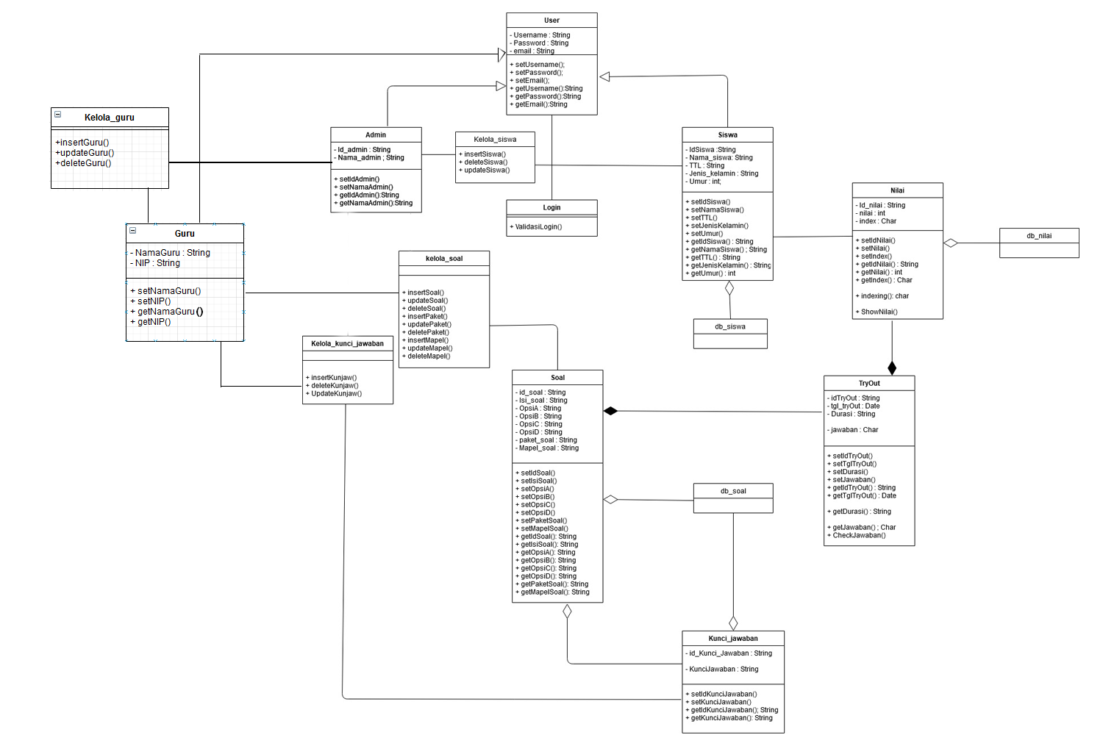

# Kebutuhan Antarmuka Eksternal

## Antarmuka Pengguna

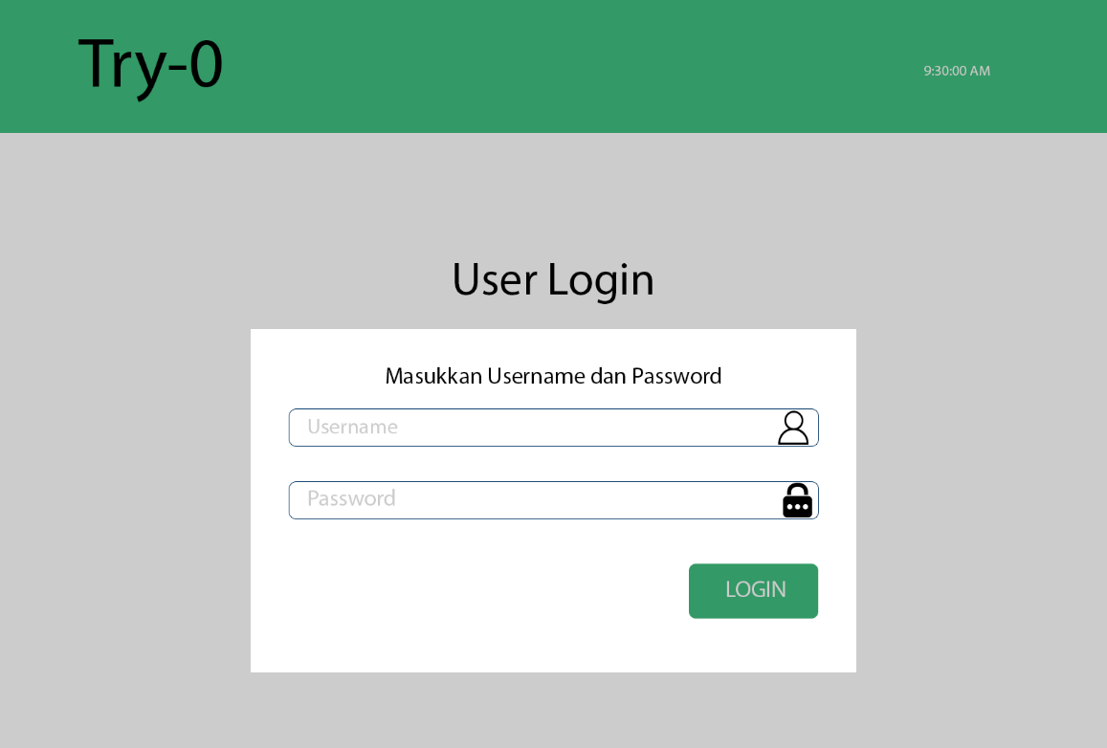

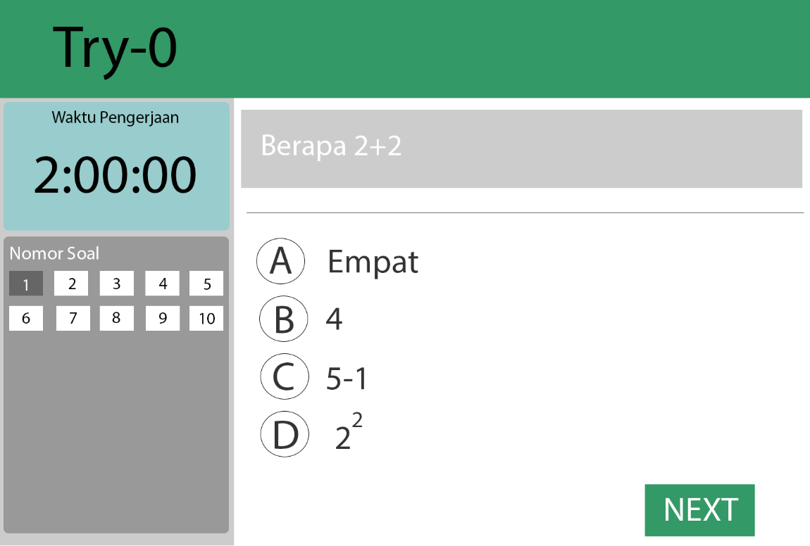

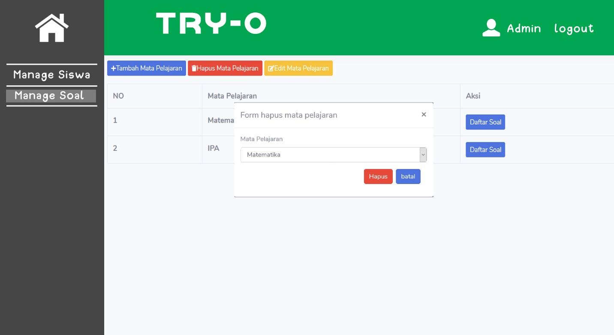

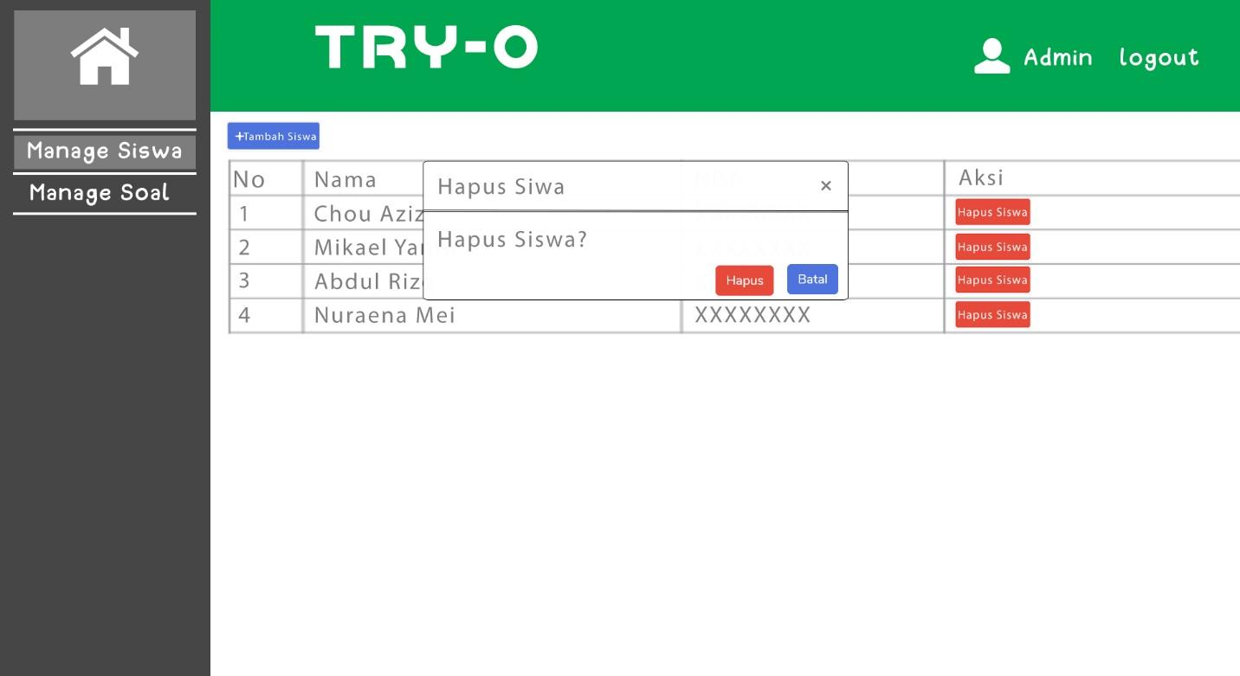

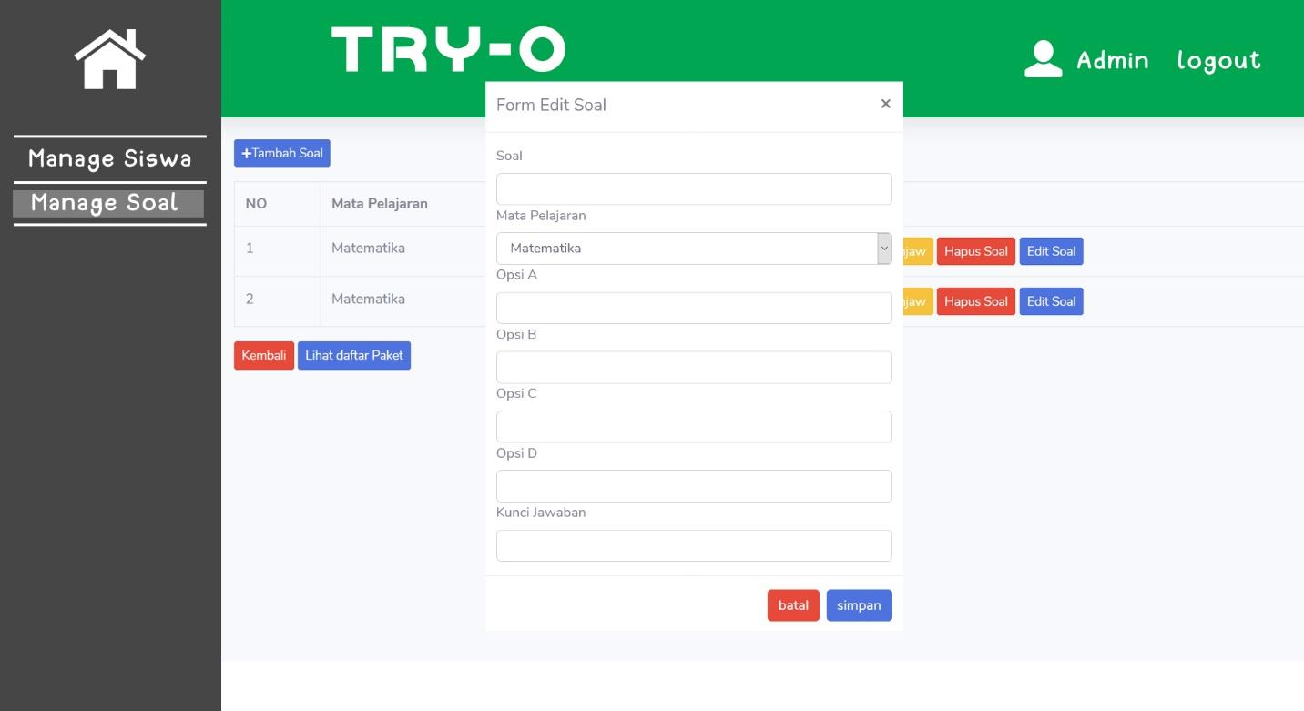

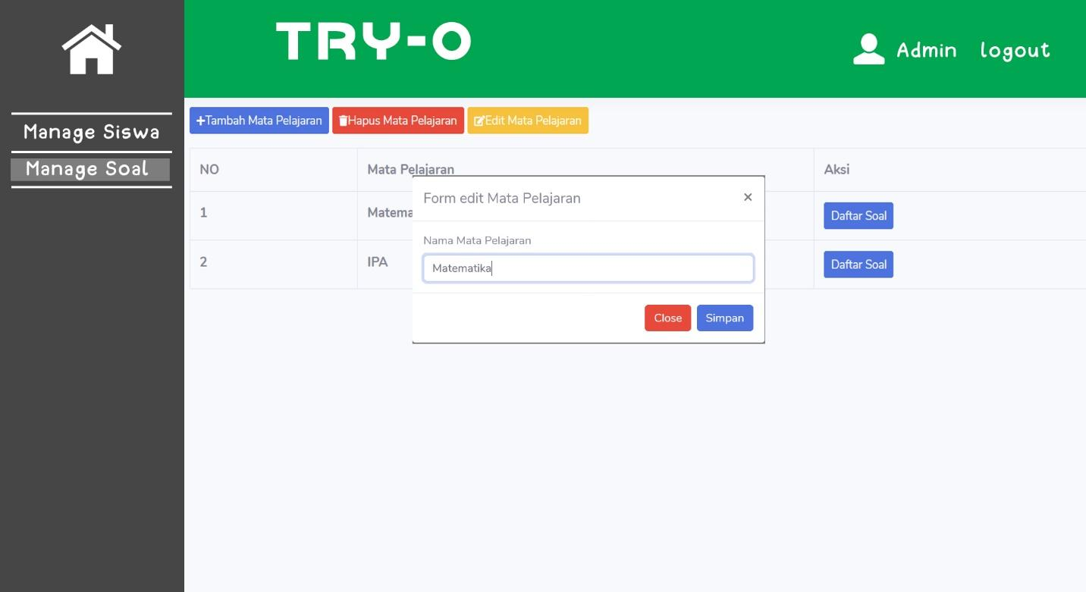

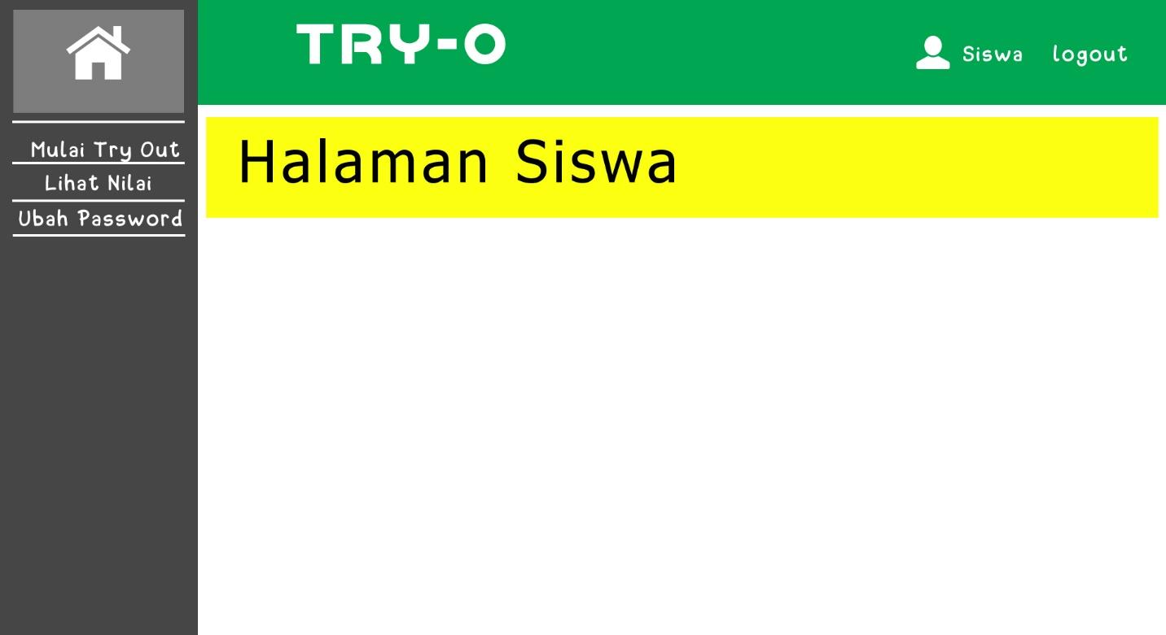

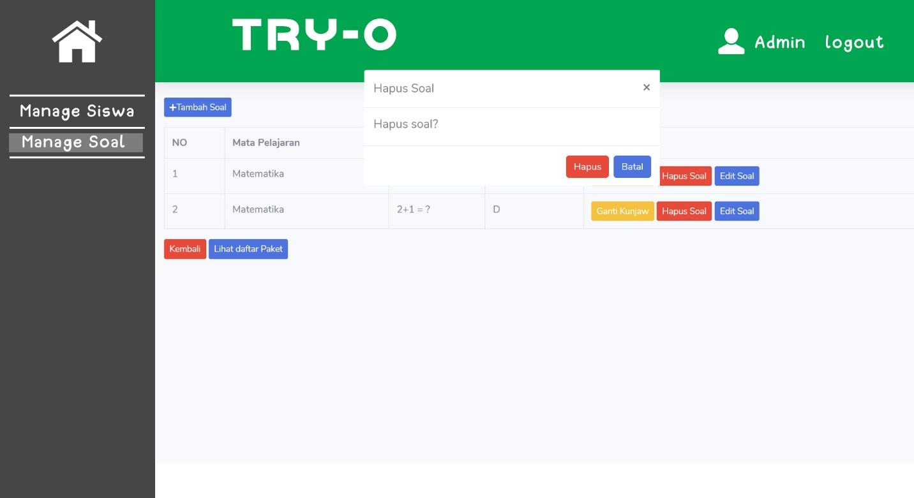

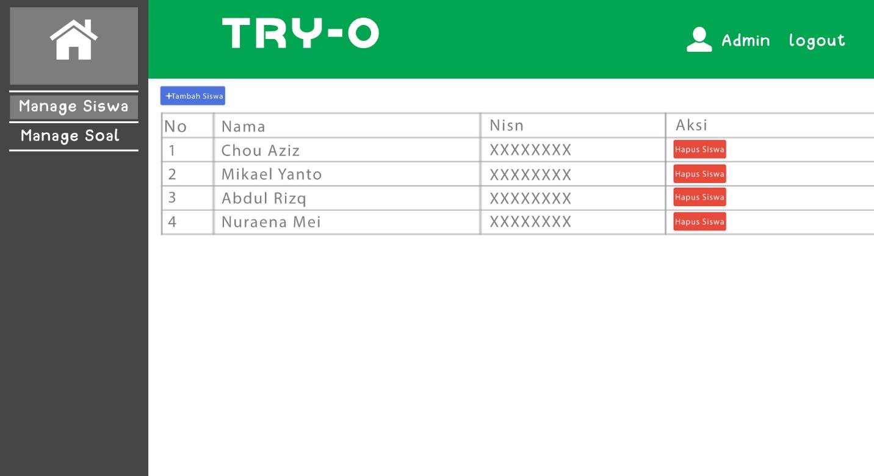

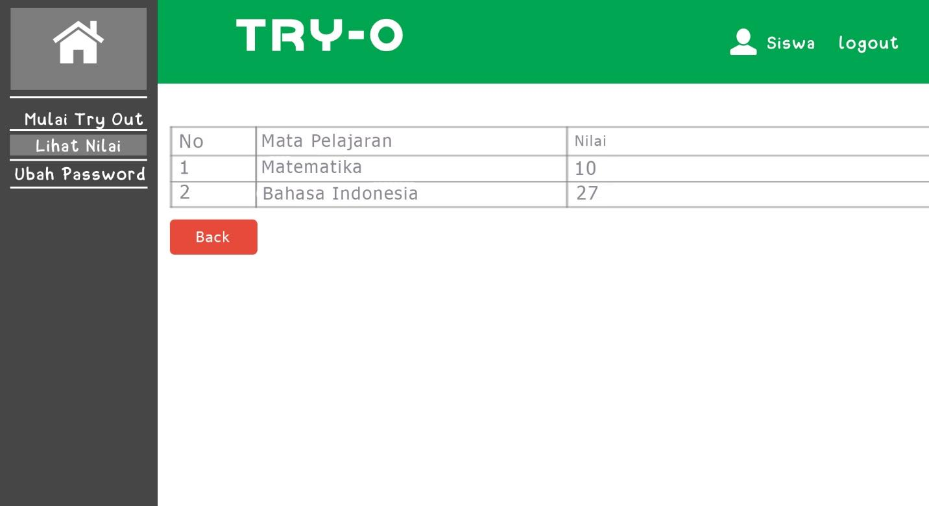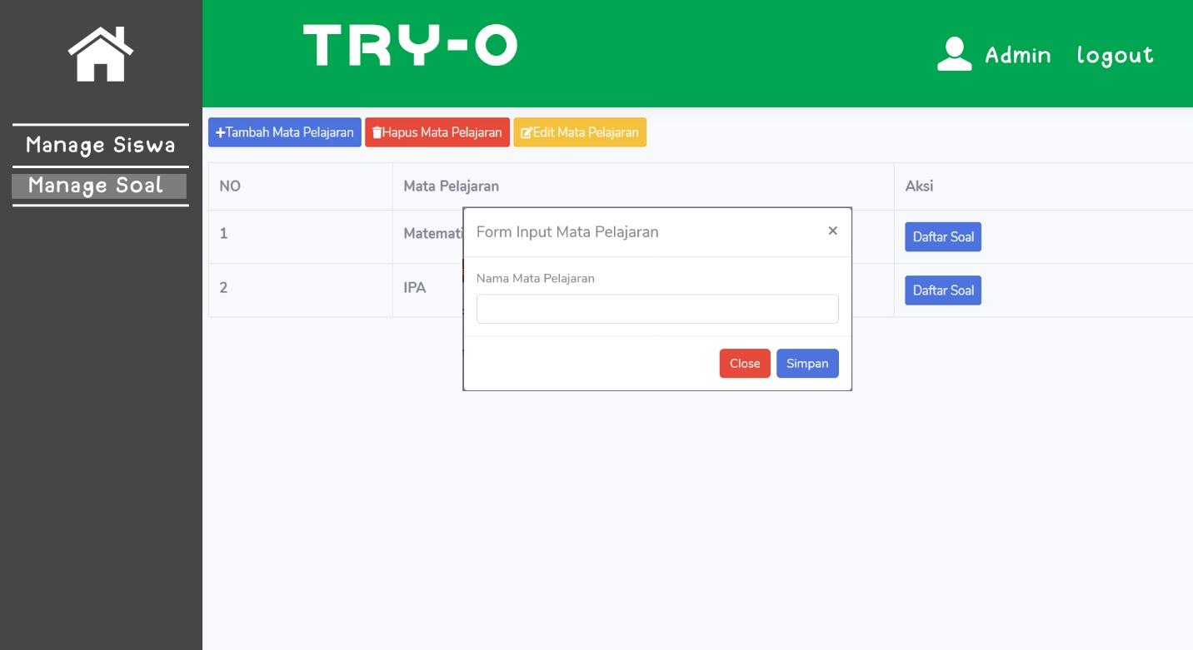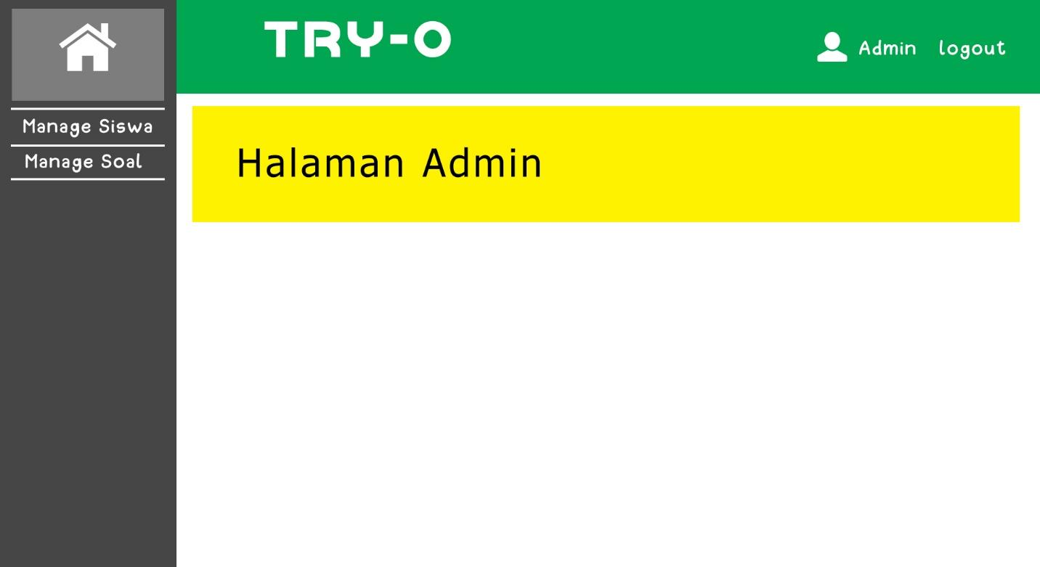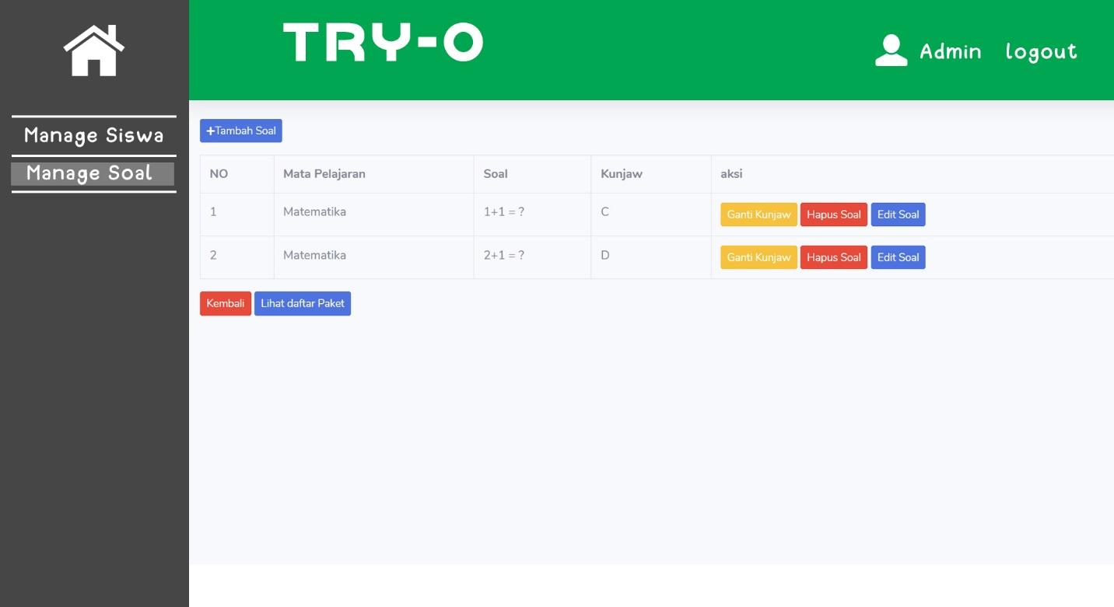



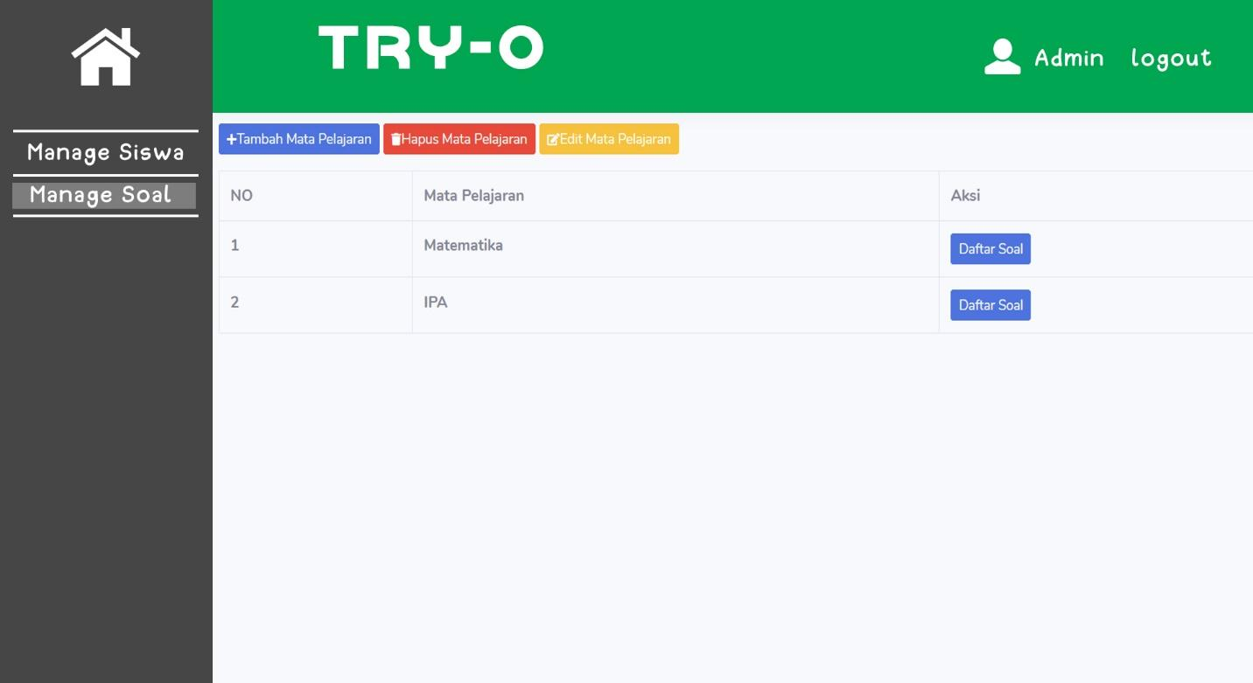

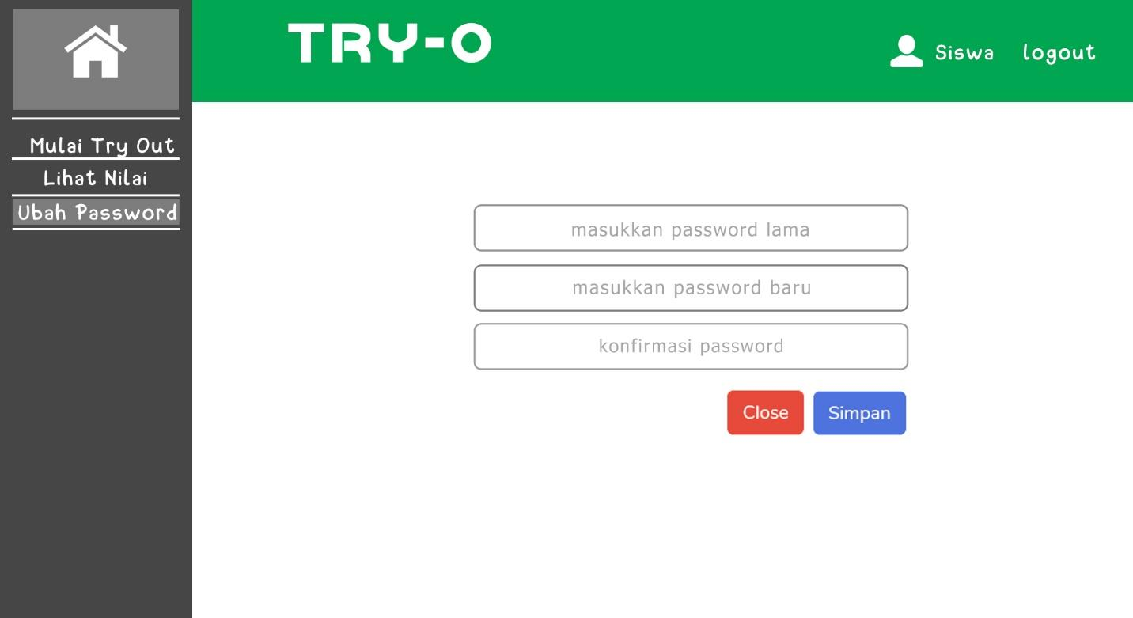

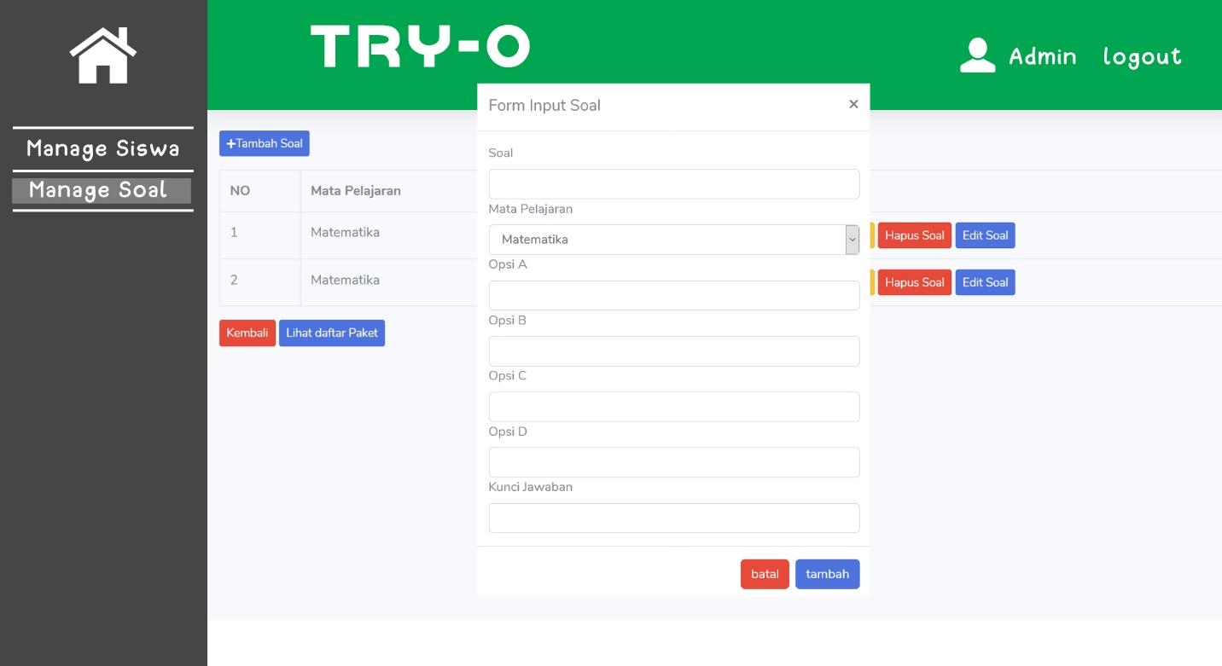

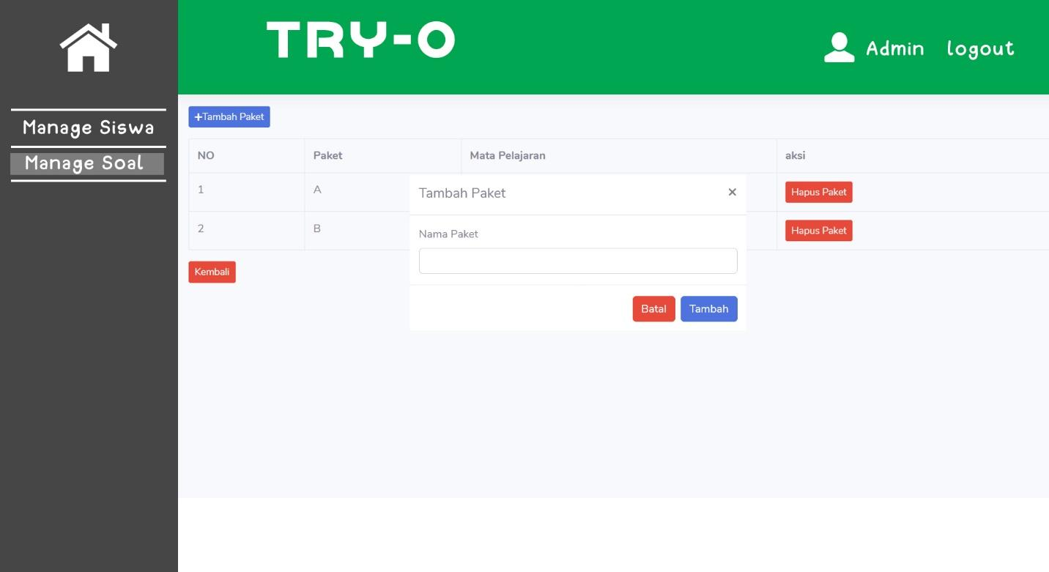

## 

## 

## 

## Antarmuka Perangkat Keras

Administrator menggunakan 1 buah PC , 1 keyboard , 1 Mouse, 3 stack computer server Solaris, dan router penghubung untuk establish jaringan internet lokal untuk mengorganisir aplikasi tryout kami.

Siswa menggunakan masing-masing 1 buah PC Windows, 1 keyboard, 1 mouse dan sebuah router dengan topologi star untuk jaringan internet lokal untuk menggunakan aplikasi kami.

Antarmuka Perangkat Lunak

## Antarmuka Komunikasi

Proses yang dibutuhkan untuk aplikasi kami sebagai berikut;

* + - 1. Menggunakan jaringan Internet yang dikontrol oleh Administrator.
      2. Menggunakan layanan aplikasi database milik Oracle.
      3. Menggunakan layanan server database milik Instansi/ Organisasi pengguna aplikasi ini secara Online.

# Requirements Lain

**Lampiran A: Daftar Kata-Kata Sukar**

|  |  |  |
| --- | --- | --- |
| No | Kata | Penjelasan |
| 1 | User | Target pengguna aplikasi kami. Yaitu siswa yang mengikuti try out |
| 2 | Administrator | Individu yang mengatur dan mengorganisir database dan system. |
| 3 | Context diagram | Diagram yang menggambarkan proses dokumentasi data |
| 4 | Component diagram | Diagram yang menggambarkan proses perangkat keras yang membangun aplikasi |
| 5 | Oracle | Perusahaan yang menyediakan layanan server database |
| 6 | Use case diagram | Menggambarkan deskripsi interaksi dengan satu atau lebih actor dengan system yang dibuat |
| 7 | Use case scenario | Mendeskripsikan secara detail alur interaksi actor dengan system yang dibuat |
| 8 | UML | Unified Modelling Language adalah sekumpulan interaksi untuk melakukan abstraksi terhadap suatu software berbasis objek (OOP) |
| 9 | Manage | Mengatur/ mengelola |
| 10 | Try Out | Ujian percobaan dari sebelum ujian sebenarnya |

**Lampiran B: Analysis Models**

### DFD Level 0

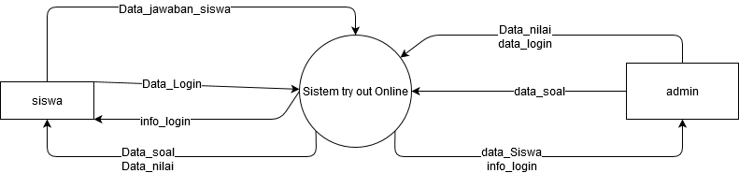

### DFD Level 1 Proses 1

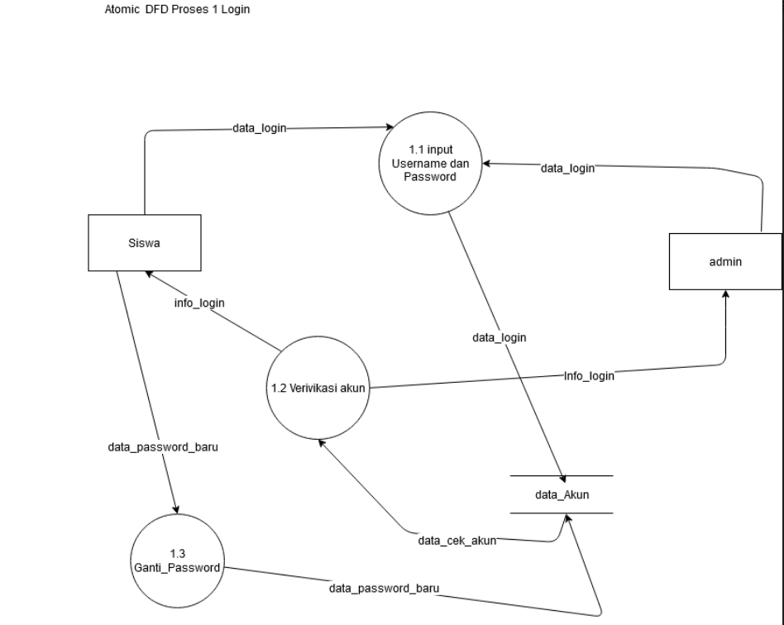

### DFD Level 1 Proses 2

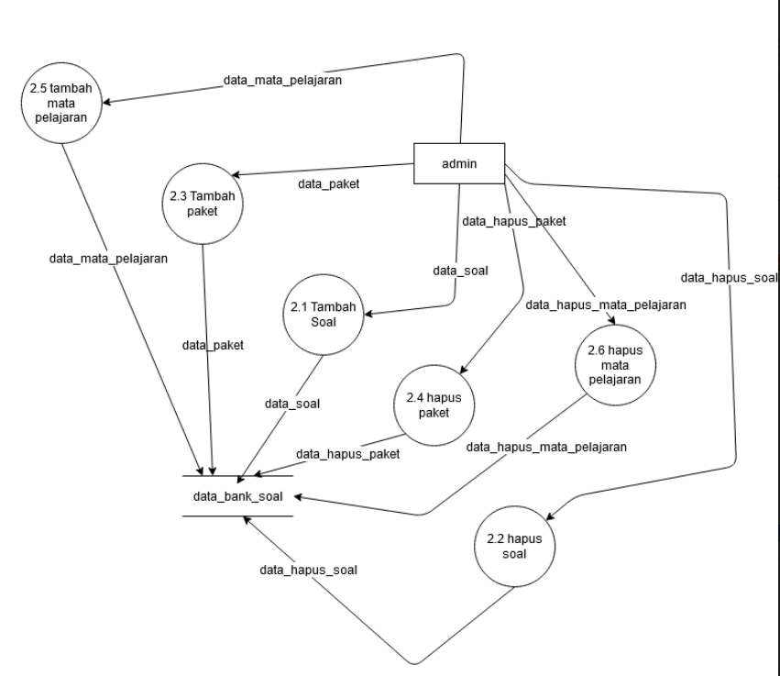

### DFD level 1 Proses 3

* 1. ERD

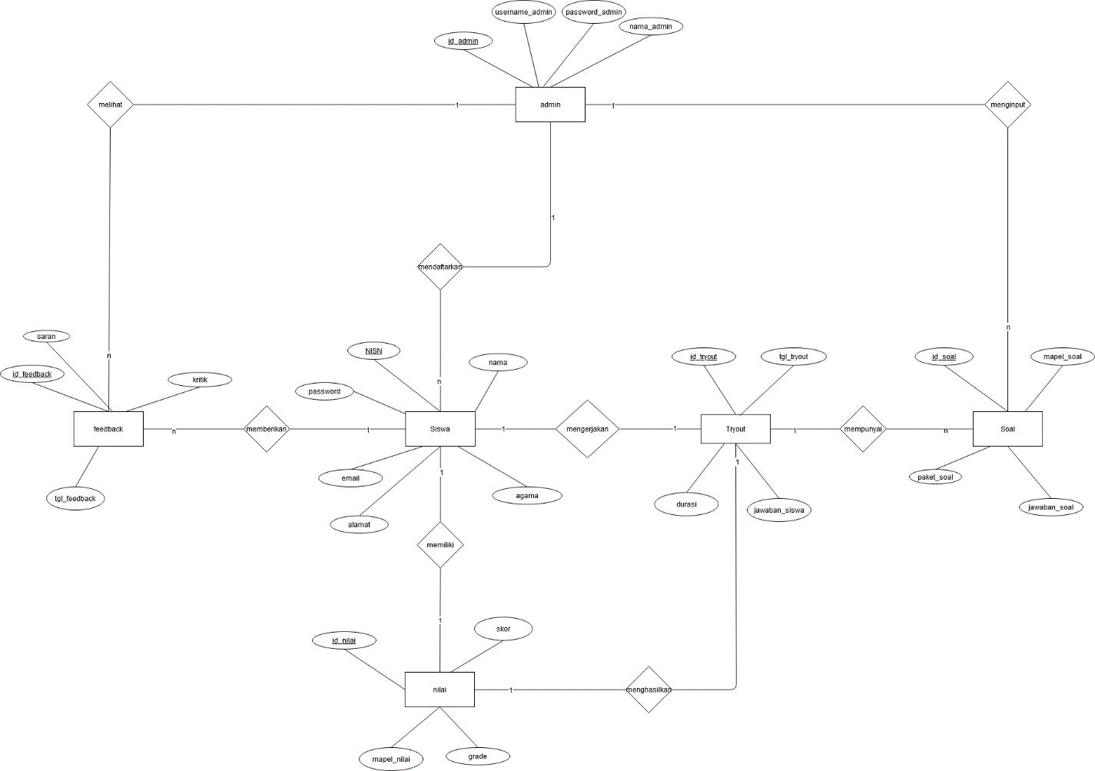

5.3 Skema Relasi

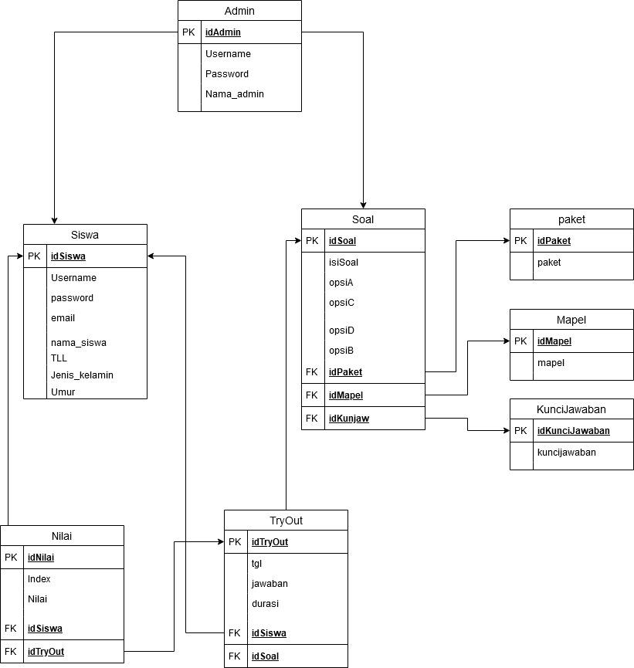

5.4 flowchart